[보도자료] 2025.09.25

신세계까사, 하이엔드 커스텀 주방가구 브랜드 ‘쿠치넬라’ 론칭
- 국내 약 5천억 원 규모 프리미엄 주방가구 시장 정조준…하이엔드 맞춤형 가구 영역 선점 나서
- 최고급 수입 자재 · 기기와 국내 생산 인프라 결합한 하이브리드 시스템…납기 · 가격 경쟁력 확보
- 신세계까사 프리미엄 인테리어 디자인 전문성 · 시공 경험 바탕으로 고객 맞춤형 공간 설계 완성
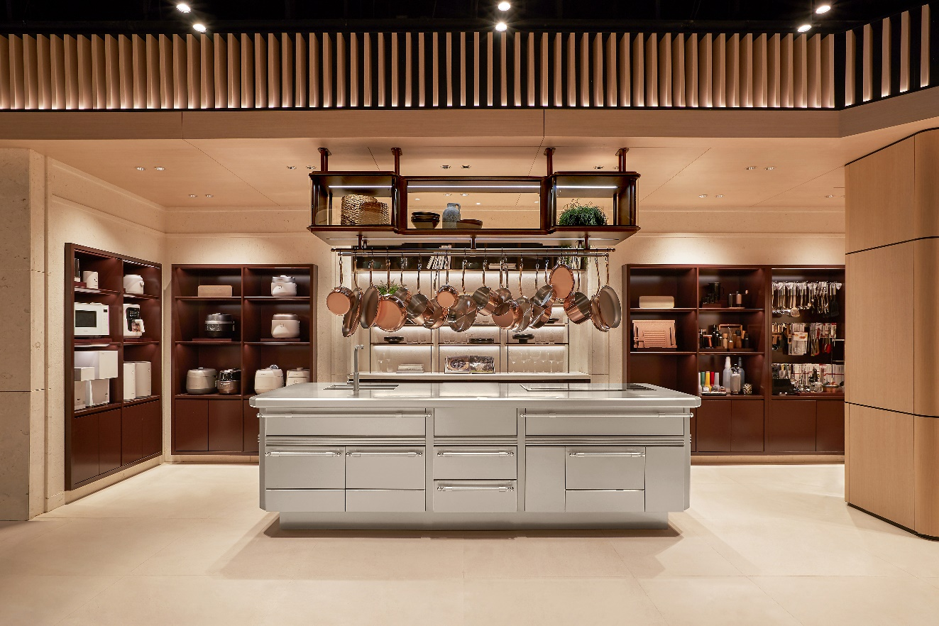
[사진설명] 신세계까사가 하이엔드 커스텀 주방 가구 브랜드 ‘쿠치넬라’를 론칭했다. 글로벌 최정상급 브랜드에서 취급하는 자재와 기기, 국내 생산 인프라를 결합한 하이브리드 시스템으로 국내 5천억 원 규모의 프리미엄 부엌가구 시장을 정조준한다. 사진은 지난 16일 ‘쿠치넬라’가 시공을 마친 신세계백화점 강남점 쿠킹 스튜디오 전경. (사진 출처 = 신세계까사)

국내 프리미엄 라이프스타일 시장을 선도하는 ㈜신세계까사가 하이엔드 커스텀 주방가구 브랜드 ‘쿠치넬라(CUCINELLA)’를 공식 론칭하며 국내 주방가구 시장 최상단을 겨냥한 새로운 전략을 선보인다.

이번 출시는 단순한 주방 제작가구 시장 진출의 개념을 넘어, 국내 기업이 시도하기 어려웠던 하이엔드 맞춤 가구 영역을 개척하고 이를 주도하겠다는 선언적 의미를 지닌다.

‘쿠치넬라’는 이탈리아어 ‘쿠치나(Cucina, 주방)’에 애정과 애착을 뜻하는 접미사 ‘-ella’를 더해 ‘애정을 담은 주방’을 의미한다. 이는 주방을 단순 조리 공간이 아닌, 삶의 질을 높이고 가족의 유대를 강화하는 주거의 중심 공간으로 정의하는 브랜드 철학을 담고 있다.

국내 주방가구 시장이 연간 2조 5천억 원 규모로 성장한 가운데, 신세계까사는 이 중 약 5천억 원으로 추정되는 하이엔드 맞춤 제작가구 영역을 정조준한다.

현재 국내 주방가구 시장에서는 고가 · 장기 납기의 수입 브랜드와 디자인 · 품질에서 한계를 지닌 국내 브랜드 사이에서 새로운 대안을 찾는 수요가 급격히 늘고 있다.

글로벌 시장 역시 유럽을 중심으로 맞춤형 주방이 매년 두 자릿수대 성장(연평균 10~12%)을 기록하는 등 빠르게 성장하고 있으며, 아시아에서도 하이엔드 레지던스와 럭셔리 리빙 트렌드 확산으로 프리미엄 주방의 가치가 높아지고 있다.

신세계까사는 그간 고급 호텔 · 리조트 · 백화점 등 프리미엄 상업 공간 인테리어에서 축적한 디자인 전문성과 시공 경험을 주거 영역으로 확대한다.

또 ‘안톨리니(ANTOLINI, 대리석)’, ‘마라찌(MARAZZI, 포세린 세라믹)’, ‘가게나우(GAGGENAU, 빌트인 가전)’, ‘피아바(FHIABA, 주방 가전)’, ‘팔멕(FALMEC, 주방 후드 등)’, ‘포스터(FOSTER, 쿡탑 · 싱크 등)’, ‘블룸(BLUM, 하드웨어)’ 등 유럽 최정상급 브랜드에서 취급하는 자재와 기기를 엄선해 도입하고 이를 국내 생산 인프라와 결합해 품질과 감도를 높이면서 납기를 획기적으로 단축해냈다.

이로써 기존 수입 브랜드의 장점에 국산 생산의 유연성과 효율성을 더한 하이브리드시스템을 구축, 차별화된 경쟁력을 확보했다.

여기에 상담 · 설계 · 시공 · 사후관리까지 아우르는 1:1 맞춤형 컨시어지 서비스와 최장 3년 무상 A/S 체계를 더해, 고객은 ‘쿠치넬라’에서만 경험할 수 있는 하이엔드 브랜드 가치를 누리게 된다.

‘쿠치넬라’는 지난 16일 신세계백화점 강남점 9층 쿠킹 스튜디오에서 첫 선을 보였으며, 연내 독립 쇼룸을 열고 본격적인 영업 활동에 나선다.

신세계까사 관계자는 “쿠치넬라는 단순한 주방가구 브랜드를 넘어, 한발 먼저 시장 내 새로운 영역에 도전하고 이를 선점 · 개척함으로써 신세계까사의 성장을 이끌 동력”이라며,

“앞으로 3년 내 지역별 주요 거점에 영업망을 확보하며 전국 단위로 고객 접점을 확대하고, 욕실 · 건자재까지 카테고리를 넓혀 프리미엄 인테리어 시장 전반으로 입지를 키워 나갈 것”이라고 말했다.

# # #

[자료문의]
홍보대행사 피알원
박경빈 과장 02-6370-3133 / 010-8223-1098 / park@prone.co.kr
김지우 AE 02-6370-3172 / 010-7359-1995 / jwkim@prone.co.kr

